

**"Кең таралған пайдалы қазбаларды барлауға, өндіруге жер қойнауын пайдалану құқығының кепіл шартын тіркеу" мемлекеттік көрсетілетін қызмет регламентін бекіту туралы**

***Күшін жойған***

Астана қаласы әкімдігінің 2018 жылғы 2 мамырдағы № 205-701 қаулысы. Астана қаласының Әділет департаментінде 2018 жылғы 18 мамырда № 1175 болып тіркелді. Күші жойылды - Нұр-Сұлтан қаласы әкімдігінің 2020 жылғы 25 маусымдағы № 205-1283 қаулысымен.

      Ескерту. Күші жойылды - Нұр-Сұлтан қаласы әкімдігінің 25.06.2020 № 205-1283 (алғашқы ресми жарияланған күнінен бастап күнтізбелік он күн өткен соң қолданысқа енгізіледі) қаулысымен.

      Қазақстан Республикасының "Қазақстан Республикасындағы жергілікті мемлекеттік басқару және өзін-өзі басқару туралы" 2001 жылғы 23 қаңтардағы, "Мемлекеттік көрсетілетін қызметтер туралы" 2013 жылғы 15 сәуірдегі заңдарына сәйкес Астана қаласының әкімдігі ҚАУЛЫ ЕТЕДІ:

      1. Қоса беріліп отырған "Кең таралған пайдалы қазбаларды барлауға, өндіруге жер қойнауын пайдалану құқығының кепіл шартын тіркеу" мемлекеттік көрсетілетін қызмет регламенті бекітілсін.

      2. "Астана қаласының Қоршаған ортаны қорғау және табиғатты пайдалану басқармасы" мемлекеттік мекемесінің басшысы Қазақстан Республикасы заңнамасында белгіленген тәртіпте:

      1) осы қаулының аумақтық әділет органында мемлекеттік тіркелуін;

      2) осы қаулының көшірмесін мемлекеттік тіркелген күннен бастап күнтізбелік он күн ішінде баспа және электронды түрде қазақ және орыс тілдерінде Қазақстан Республикасы нормативтік құқықтық актілерінің эталондық бақылау банкіне ресми жариялау және енгізу үшін "Қазақстан Республикасы Әділет министрлігінің Республикалық құқықтық ақпарат орталығы" шаруашылық жүргізу құқығындағы республикалық мемлекеттік кәсіпорнына жіберуді;

      3) осы қаулы мемлекеттік тіркелген күннен бастап күнтізбелік он күн ішінде оның көшірмесін Астана қаласының аумағында таратылатын мерзімді баспа басылымдарында ресми жариялау үшін жіберуді;

      4) осы қаулы ресми жарияланғаннан кейін Астана қаласы әкімдігінің интернет-ресурстарына орналастырылуын;

      5) осы қаулыны мемлекеттік тіркелгеннен кейін он жұмыс күн ішінде аумақтық әділет органына осы тармақтың 1), 2), 3) және 4) тармақшаларымен көзделген іс-шаралардың орындалуы туралы мәліметтерді ұсынуды қамтамасыз етсін.

      3. Осы қауылының орындалуын бақылау Астана қаласы әкімінің орынбасары Қ.Қ. Айтмұхаметовке жүктелсін.

      4. Осы қаулы алғашқы ресми жарияланған күнінен бастап күнтізбелік он күн өткен соң қолданысқа енгізіледі.

|  |  |
| --- | --- |
| *Астана қаласының әкімі* | *Ә. Исекешев* |

|  |  |
| --- | --- |
|  | Астана қаласы әкімдігінің 2018 жылғы 2 мамырдағы № 205-701 қаулысымен бекітілген |

**"Кең таралған пайдалы қазбаларды барлауға, өндіруге жер қойнауын пайдалану құқығының кепіл шартын тіркеу" мемлекеттік көрсетілетін қызмет регламенті**

**1. Жалпы ережелер**

      1. "Кең таралған пайдалы қазбаларды барлауға, өндіруге жер қойнауын пайдалану құқығының кепіл шартын тіркеу" мемлекеттік көрсетілетін қызметті (бұдан әрі – мемлекеттік көрсетілетін қызмет) Астана қаласы әкімдігінің уәкілетті органы – "Астана қаласының Қоршаған ортаны қорғау және табиғатты пайдалану басқармасы" мемлекеттік мекемесі (бұдан әрі – көрсетілетін қызметті беруші) "Көмірсутек шикізатын, сондай-ақ көмір және уранды қоспағанда, жер қойнауын пайдалану саласындағы мемлекеттік көрсетілетін қызмет стандарттарын бекіту туралы" Қазақстан Республикасы Инвестициялар және даму министрінің 2015 жылғы 28 сәуірдегі № 521 бұйрығымен (Нормативтік құқықтық актілерді мемлекеттік тіркеу тізілімінде № 11606 тіркелген) бекітілген "Кең таралған пайдалы қазбаларды барлауға, өндіруге жер қойнауын пайдалану құқығының кепіл шартын тіркеу" мемлекеттiк көрсетілетін қызмет стандартына (бұдан әрі – Стандарт) негізінде көрсетеді.

      Өтініштерді қабылдау және мемлекеттік қызметті көрсету нәтижесін беру:

      1) көрсетілетін қызметті берушінің кеңсесі;

      2) "Азаматтарға арналған үкімет" мемлекеттік корпорациясы" коммерциялық емес акционерлік қоғамы (бұдан әрі – Мемлекеттік корпорация);

      3) "электрондық үкіметтің" веб-порталы арқылы жүзеге асырылады.

      2. Мемлекеттік қызмет көрсету нысаны: қағаз және электрондық (ішінара автоматтандырылған) жүзінде.

      3. Мемлекеттік қызмет көрсету нәтижесі – Стандартқа 1-қосымшаға сәйкес нысан бойынша жер қойнауын пайдалану құқығының кепіл шартын тіркеу туралы куәлік (бұдан әрі – куәлік) немесе дәлелді түрде бас тарту болып табылады.

      Мемлекеттік қызмет көрсету нәтижесін ұсыну нысаны: электрондық және қағаз жүзінде.

      Мемлекеттік көрсетілетін қызмет жеке және заңды тұлғаларға (бұдан әрі – көрсетілетін қызметті алушы) тегін көрсетіледі.

**2. Мемлекеттік қызмет көрсету процесінде көрсетілетін қызметті берушінің құрылымдық бөлімшелерінің (қызметкерлерінің) іс-қимыл тәртібін сипаттау**

      4. Мемлекеттік қызмет көрсету бойынша рәсімінің (іс-қимылдың) басталуына көрсетілетін қызметті алушылың көрсетілетін қызметті берушіге Стандарттың 9-тармағында көрсетілген құжаттарды және өтінішті ұсынуы негіз болып табылады.

      5. Мемлекеттік қызмет көрсету процесінің құрамына енетін рәсімдердің (іс-қимылдың) әрқайсысының мазмұны, оны орындау ұзақтығы:

      1) көрсетілетін қызметті беруші кеңсесінің қызметкері құжаттарды қабылдауы және тіркеуі, сондай-ақ порталға жүгінген кезде – 15 (он бес) минут ішінде (құжатты тапсырған күні).

      Нәтижесі – көрсетілетін қызметті беруші кеңсе қызметкерінің құжатты қабылдауы;

      2) басшылықтың көрсетілетін қызметті берушінің құрылымдық бөлімшесі басшысын анықтауы – 1 (бір) сағат ішінде (құжатты тапсырған күні).

      Нәтижесі – көрсетілетін қызметті берушінің құрылымдық бөлімшесі басшысын анықтау бойынша көрсетілетін қызметті беруші басшысының бұрыштамасы;

      3) көрсетілетін қызметті беруші құрылымдық бөлімшесі басшысының жауапты орындаушыны белгілеуі – 1 (бір) сағат ішінде (құжатты тапсырған күні).

      Нәтижесі – көрсетілетін қызметті беруші құрылымдық бөлімшесі басшысының жауапты орындаушыны белгілеу;

      4) көрсетілетін қызметті беруші жауапты орындаушысының куәлік жобасын ресімдеуі – 3 (үш) жұмыс күні ішінде.

      Нәтижесі – көрсетілетін қызметті беруші жауапты орындаушысының куәлік жобасын ресімдеуі;

      5) көрсетілетін қызметті беруші бөлім басшысының куәлік жобасына бұрыштама қоюы – 1 (бір) сағат ішінде (құжатты беру күні).

      Нәтижесі – көрсетілетін қызметті беруші бөлім басшысының куәлік жобасына бұрыштама қоюы;

      6) көрсетілетін қызметті беруші басшысының куәлікке қол қоюы – 1 (бір) сағат ішінде (құжатты беру күні).

      Нәтижесі – көрсетілетін қызметті беруші басшысының куәлікке қол қоюы;

      7) көрсетілетін қызметті беруші жауапты орындаушысының куәлікті мөрмен куәландыруы, журналға тіркеуі және көрсетілетін қызметті алушыға беру үшін көрсетілетін қызметті берушінің кеңсесіне жолдауы – 1 (бір) сағат ішінде (құжатты беру күні).

      Нәтижесі – көрсетілетін қызметті беруші жауапты орындаушысының куәлікті мөрмен куәландыруы, журналға тіркеуі және көрсетілетін қызметті алушыға беру үшін көрсетілетін қызметті берушінің кеңсесіне жолдауы;

      8) көрсетілетін қызметті беруші кеңсе қызметкерінің көрсетілетін қызметті алушыға куәлікті беруі – 15 (он бес) минут ішінде (құжатты беру күні).

      Нәтижесі – көрсетілетін қызметті беруші кеңсе қызметкерінің көрсетілетін қызметті алушыға куәлікті беруі.

      Көрсетілетін қызметті алушы актіні қағаз жеткізгіште алу үшін жүгінген жағдайда мемлекеттік қызмет көрсету нәтижесі электрондық форматта ресімделіп, басып шығарылады және мөрмен және уәкілетті тұлғасының қолымен куәландырылады.

      Порталда мемлекеттік қызмет көрсету нәтижесі көрсетілетін қызметті алушының "жеке кабинетіне" көрсетілетін қызметті берушінің уәкілетті тұлғасының электрондық цифрлық қолтаңбасымен (бұдан әрі – ЭЦҚ) қол қойылған электрондық құжат нысанында жіберіледі.

**3. Мемлекеттік көрсетілетін қызмет процесінде көрсетілетін қызметті берушінің құрылымдық бөлімшелерінің (қызметкерлерінің) өзара іс-қимылы тәртібін сипаттау**

      6. Мемлекеттік көрсетілетін қызмет процесіне қатысты көрсетілетін қызметті берушінің құрылымдық бөлімшелерінің (қызметкерлерінің) тізілімі:

      1) көрсетілетін қызметті беруші кеңсесінің қызметкері;

      2) көрсетілетін қызметті берушінің басшылығы;

      3) көрсетілетін қызметті беруші құрылымдық бөлімшесінің басшысы;

      4) көрсетілетін қызметті беруші құрылымдық бөлімшесінің жауапты орындаушысы.

      7. Әрбір рәсімдер (іс-қимылдың) ұзақтығын көрсете отырып көрсетілетін қызметті беруші құрылымдық бөлімшелері (қызметкерлері) арасындағы әр рәсімнің (іс-қимылдың) жүйелілігінің сипаттамасы:

      1) көрсетілетін қызметті берушінің кеңсе қызметкері көрсетілетін қызметті алушыдан құжаттарды қабылдауы, тіркеуі және көрсетілетін қызметті берушінің басшылығына жолдауы – 15 (он бес) минут ішінде (құжатты тапсырған күні);

      2) көрсетілетін қызметті алушының құжаттары көрсетілетін қызметті беруші басшысының бұрыштамасымен көрсетілетін қызметті берушінің жауапты құрылымдық бөлімшесіне бағытталады – 1 (бір) сағат ішінде (құжатты тапсырған күні);

      3) көрсетілетін қызметті беруші құрылымдық бөлімшесінің басшысы көрсетілетін қызметті алушының қабылданған құжаттарын қарау үшін көрсетілетін қызметті берушінің жауапты орындаушысын анықтайды – 1 (бір) сағат ішінде (құжатты тапсырған күні);

      4) көрсетілетін қызметті берушінің жауапты орындаушысы көрсетілетін қызметті алушының құжаттарын Стандарттың 9-тармағына сәйкестігін қарайды және куәлік жобасын ресімдейді – 3 (үш) жұмыс күні ішінде;

      5) көрсетілетін қызметті берушінің құрылымдық бөлімшесі басшысының куәлік жобасына бұрыштама қоюы – 1 (бір) сағат ішінде (құжатты беру күні);

      6) көрсетілетін қызметті беруші басшысы куәлікке қол қояды – 1 (бір) сағат ішінде (құжатты беру күні);

      7) көрсетілетін қызметті берушінің жауапты орындаушысы куәлікті мөрмен куәландырады, куәлікті журналда тіркейді және көрсетілетін қызметті алушыға беру үшін көрсетілетін қызметті беруші кеңсесіне жолдайды – 1 (бір) сағат ішінде (құжатты беру күні);

      8) көрсетілетін қызметті берушінің кеңсе қызметкері көрсетілетін қызметті алушыға куәлікті береді – 15 (он бес) минут ішінде (құжатты беру күні).

**4. "Азаматтарға арналған үкімет" мемлекеттік корпорациясымен және (немесе) өзге де көрсетілетін қызметті берушілермен өзара іс-қимыл тәртібін, сондай-ақ мемлекеттік қызмет көрсету процесінде ақпараттық жүйелерді пайдалану тәртібін сипаттау**

      8. Мемлекеттік қызметті алу үшін көрсетілетін қызметті алушы өтінішті және Стандарттың 9-тармағында көрсетілген қажетті құжаттарды Мемлекеттік корпорацияға ұсынады.

      9. Мемлекеттік ақпараттық жүйелердегі көрсетілетін қызметті алушының жеке басын куәландыратын, заңды тұлғаны мемлекеттік тіркеу (қайта тіркеу) туралы құжаттардың мәліметтерін көрсетілетін қызметті алушы мемлекеттік органдардың уәкілетті тұлғаларының ЭЦҚ-мен куәландырылған электрондық құжаттар нысанында тиісті мемлекеттік ақпараттық жүйелерден алады.

      10. Мемлекеттік қызметті көрсетудің әрбір рәсімін көрсетумен Мемлекеттік корпорацияға өтініш беру тәртібін сипаттау:

      1) 1-процесс – Мемлекеттік корпорация қызметкері түпнұсқалардың шынайылығын құжаттардың шығарылған электрондық көшірмесімен салыстырады, кейін құжаттарды көрсетілетін қызмет алушыға қайтарады, орындау үшін көрсетілетін қызметті берушіге жолдайды, қабылданған құжаттарды көрсетілетін қызмет берушінің кеңсе қызметкері тіркейді, көрсетілетін қызмет берушінің басшылығына жолдайды – 15 (он бес) минут ішінде;

      Мемлекеттік корпорацияға жүгінген кезде құжаттарды қабылдау күні мемлекеттік қызметті көрсету мерзіміне кірмейді;

      2) 2-процесс – басшылық көрсетілетін қызметті беруші құрылымдық бөлімшенің басшысын анықтайды - 1 (бір) сағат ішінде;

      3) 3-процесс – көрсетілетін қызметті беруші құрылымдық бөлімшенің басшысы жауапты орындаушыны анықтайды – 1 (бір) сағат ішінде;

      4) 4-процесс – көрсетілетін қызметті берушінің жауапты орындаушысы куәлік ресімдейді – 4 (төрт) жұмыс күні ішінде;

      5) 5-процесс – көрсетілетін қызметті беруші құрылымдық бөлімшесінің басшылығымен куәлік жобасына қол қоюы – 1 (бір) сағат ішінде;

      6) 6-процесс – көрсетілетін қызметті беруші басшысының куәлікке қол қоюы – 1 (бір) сағат ішінде;

      7) 7-процесс – көрсетілетін қызметті берушінің жауапты орындаушысы куәлікті мөрмен куәландырады, журналда тіркейді және көрсетілетін қызметті алушыға беру үшін жолдайды – 1 (бір) сағат ішінде;

      8) 8-процесс – көрсетілетін қызметті берушінің кеңсе қызметкері мемлекеттік қызметті көрсету нәтижесін Мемлекеттік корпорация қызметкеріне тапсырады, ол көрсетілетін қызметті алушыға куәлікті береді – 15 (он бес) минут ішінде.

      Мемлекеттік корпорация арқылы мемлекеттік көрсетілетін қызметті көрсету кезінде өзара әрекет ететін ақпараттық жүйелердің функционалдық өзара әрекеттесуі Регламентке 1-қосымшаға сәйкес диаграммада көрсетілген.

      11. Мемлекеттік көрсетілетін қызмет процесінде көрсетілетін қызметті беруші құрылымдық бөлімшелерінің (қызметкерлерінің) өзара әрекеттесу тәртіптемелері (іс-қимылы) реттілігінің сипаттамасы Регламентке 2-қосымшаға сәйкес мемлекеттік қызметті көрсетудің бизнес-процестерінің анықтамалығында көрсетіледі.

|  |  |
| --- | --- |
|  | "Кең таралған пайдалы қазбаларды барлауға, өндіруге жер қойнауын пайдалану құқығының кепіл шартын тіркеу" мемлекеттік көрсетілетін қызмет регламентіне 1-қосымша |

**Мемлекеттік корпорация арқылы мемлекеттік қызмет көрсету кезінде іске қосылған ақпараттық жүйенің функционалдық өзара іс-қимылдың диаграммасы**

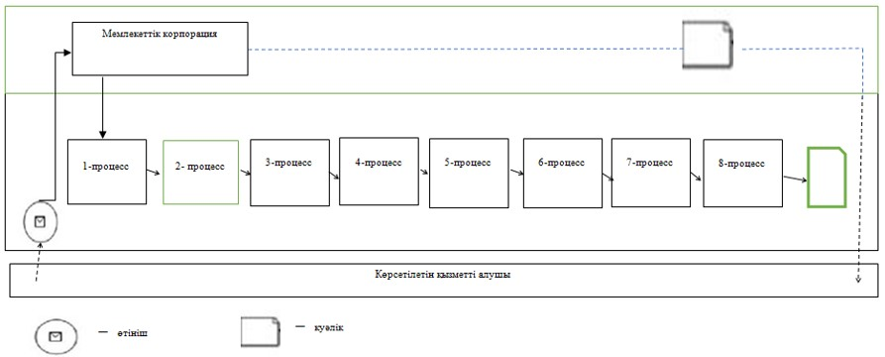

|  |  |
| --- | --- |
|  | "Кең таралған пайдалы қазбаларды барлауға, өндіруге жер қойнауын пайдалану құқығының кепіл шартын тіркеу" мемлекеттік көрсетілетін қызмет регламентіне 2-қосымша |

**Мемлекеттік қызметті көрсету кезіндегі бизнес-процесстердің анықтамалығы**

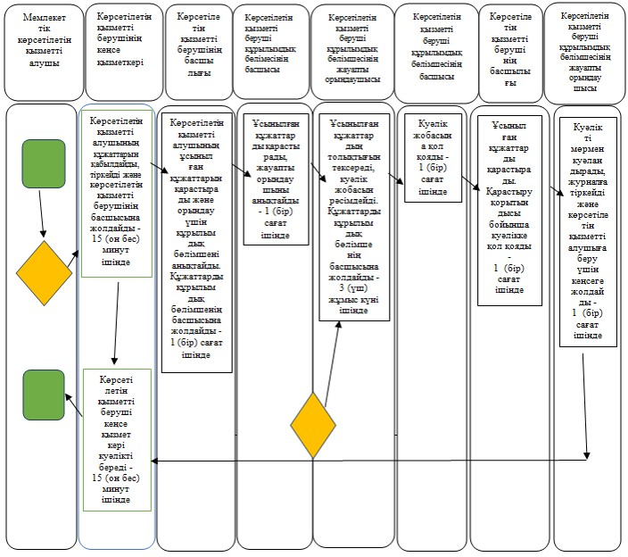

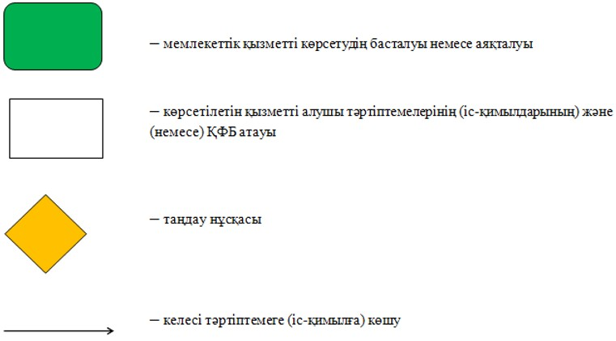

© 2012. Қазақстан Республикасы Әділет министрлігінің «Қазақстан Республикасының Заңнама және құқықтық ақпарат институты» ШЖҚ РМК